ГРАФИК
приема граждан Федорского сельсовета депутатами
Федорского сельского Совета депутатов двадцать девятого созыва

№  п/п | Фамилия, имя, отчество депутата,  место работы | Наименование избирательного округа | Время и место приема
1 | 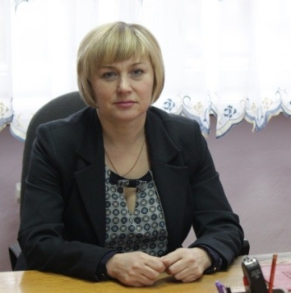  Шуканова Инна Владимировна  Федорский сельский исполнительный комитет, председатель | Федорский-Красноармейский  № 3 | Первая среда каждого месяца с 09.00. до 11.00  По адресу: аг.Федоры, ул. Центральная, 18, кабинет председателя  Запись по номеру телефона  801655 27 2 35
2 | 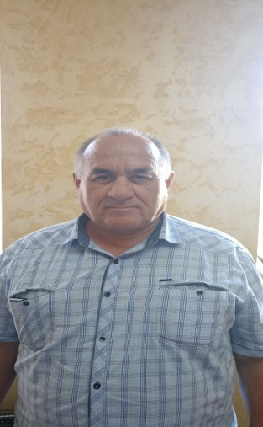  Агафонов Николай Иванович  Сельскохозяйственный производственный кооператив «Федорский», председатель | Нечатовский №5 | Четвертая среда каждого месяца с 09 .00. до 11 .00  По адресу: аг.Федоры, ул. Центральная, 18, кабинет 41  Запись по номеру телефона  801655 27 2 32
3 | 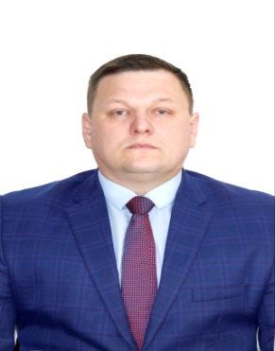  Германович Олег Олегович  Сельскохозяйственный производственный кооператив «Федорский», заместитель председателя | Федорский- Полесский №4 | Вторая среда каждого месяца с 9 .00. до 11 .00  По адресу: аг.Федоры, ул.Центральная, 18, кабинет 61 а  Запись по номеру телефона  80165527219
4 | 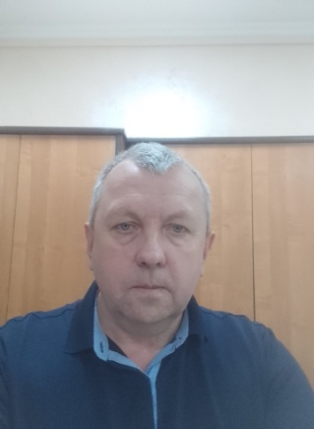  Родцевич Сергей Васильевич  Сельскохозяйственный производственный кооператив «Федорский», заместитель председателя по строительству, главный энергетик | Федорский-Центральный №1 | Первая среда каждого месяца с 14.00. до 16.00  По адресу: аг.Федоры, ул.Центральная, 18, кабинет главного энергетика,  Запись по номеру телефона  801655 27 3 37
5 | 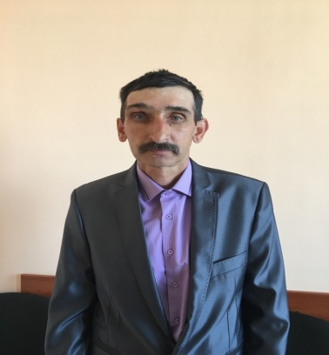  Гунько Игорь Александрович  Сельскохозяйственный производственный кооператив «Федорский», агроном | Федорский-Школьный №2 | Третья среда каждого месяца с 11.00. до 13.00  По адресу: аг.Федоры, ул.Центральная, 18, актовый зал  Запись по номеру телефона  801655 27259

